Код из космоса

Главные герои:

Инопланетяне:

Сигмусы – инопланетная раса, которая собирается захватить Землю

Евклид – главный герой, командир инопланетной армии

Автократ – император сигмусов, властный диктатор

Гипофея – старшая дочь Автократа

Люди:

Саша – второкурсник Ирит-РТФ, обучается на специальности «Информационная безопасность», в его тело вселяется ГГ

Алла – подруга детства Саши, учится на той же специальности

Семен – третьекурсник на грани отчисления, будет мешать ГГ выполнять миссию

Сцена 1. Пробуждение и побег

**(черный фон, мрачная музыка, медленно появляются слова)**

-Евклид, не забывай своё предназначение. Империя рассчитывает на тебя.

Грубый мужской голос раз за разом раздавался в моей голове. Хотелось укрыться от него, сделать всё что угодно, лишь бы не слышать уже выученные наизусть строки.

(Вдруг вспышка, черный фон сменяется на вид больничной палаты, тут можно звуки добавить, например, пение птиц)

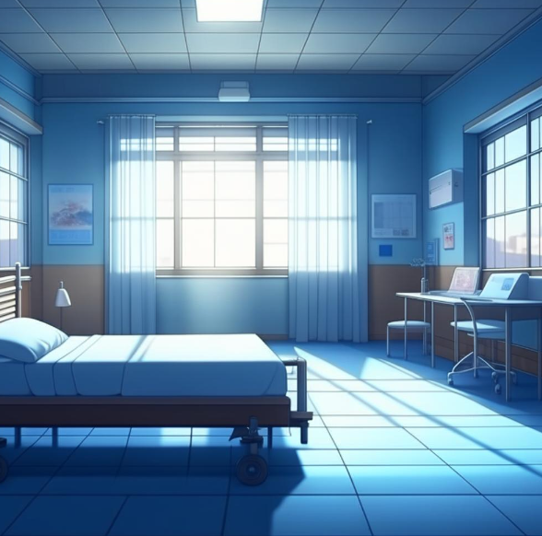

**Пример**

Я открыл глаза. Яркий, ослепляющий свет освещал всю комнату, вокруг меня стояли пустые койки, кажется совсем недавно на них ещё кто-то лежал. Из окна раздавалось ели слышимое щебетание птиц.

(дальше на этом фоне ГГ пока не видно)

ГГ: - Наконец-то тишина...Как же я долго этого ждал.

Вдруг больничная дверь открывается и в палату входит симпатичная блондинка. Она медленно идет прямо к моей койке, смотря себе под ноги и напевая какую-то незамысловатую мелодию.

ГГ: - Эм, здравствуй...Ты совсем не изменилась, Алла, опять витаешь в облаках.

Блондинка на секунду замирает на месте, направляет свой взор на меня и громко, что есть мочи начинает кричать.

Блондинка: - САША, ТЫ НАКОНЕЦ-ТО ОЧНУЛСЯ!

Звонкий девичий крик на секунду оглушил меня. Да что там крик, это было больше похоже на вой противопожарной сирены. Моя подруга детства была самым громким человеком, которого я когда-либо знал.

ГГ: Тишина была недолгой...

Девушка, всхлипывая продолжила говорить.

Алла: - Ты не представляешь, как я за тебя волновалась, как все волновались. Мы начали думать, что ты не очнёшься, а твой младший брат уже занял комнату, в которой ты жил. Как же хорошо, что ты очнулся!

ГГ: - Пожалуйста, можешь успокоится, у меня до сих пор болит голова.

Алла: - Ах, конечно, прости меня. Что я могу для тебя сделать?

ГГ: - Для начала позови врача.

Блондинка: - Ой, точно, надо было это сделать с самого начала. Я сейчас вернусь, никуда не уходи.

Девушка быстро побежала в обратном направлении, попутно хлопнув дверью.

ГГ: - Пока эта шумная особа не вернулась, надо осмотреться.

Я попытался встать, поначалу ноги меня совсем не слушали, но спустя время я наконец-то сделал свои первые шаги. Встав с койки, я подошёл к маленькому настенному зеркалу. На меня смотрел худой, бледный, короткостриженый мужчина с коричневыми волосами и ярко зелеными глазами.

(тут уже показывается как выглядит ГГ)

Осмотрев палату, ничего полезного я не нашёл, кроме безобразных розовых тапочек.

(показывают тапочки)



**Пример**

Выбор 1:

* Надеть
* Пойти босиком

Если надел:

Недолго думая, я надел эти тапочки и вышел в коридор. Вдруг, мимо проходящий, огромный, лысый мужчина остановился около меня.



**Пример**

Мужчина: - Эй, сопляк, тебя не учили, что брать чужое нельзя? А ну, быстро снял мои любимые тапочки!

Меня переполнила злоба. Как он смеет так со мной обращаться. Но понимая, что против такого бугая у меня мало шансов, я послушно выполнил его просьбу

ГГ: - Простите, пожалуйста, я просто перепутал. Вот ваши прекрасные тапочки.

Получив от меня своё драгоценное сокровище, здоровяк пошёл дальше. А передо мной открылся огромный холл больницы.

(дальше идет по основному сюжету)

Если не надел:

ГГ: - Ну уж нет, лучше пойду босиком, чем в этом

Выйдя в коридор, передо мной открылся огромный холл больницы.

(тут картинка сменяется на фон зала больницы, а музыка на звук разговоров людей, например)

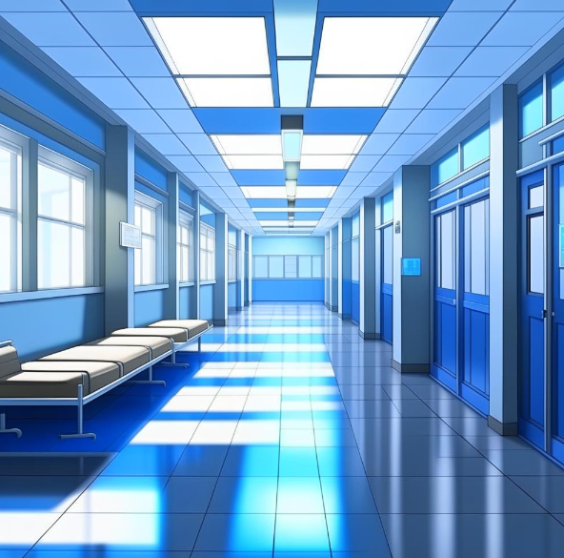

**Пример**

Выбор 2:

* Пойти направо
* Пойти прямо
* Пойти налево

Если пойти направо:

Бродя вдоль коридора, я в конце концов уперся в тупик, поэтому вернулся назад.

(вернуться к выбору 2)

Если пойти прямо:

Я решил пойти прямо, пока не дошёл до двери.

Выбор 3:

* Войти
* Развернуться и пойти обратно

Если войти:

Открыв дверь, я сразу почувствовал смердящий запах, от которого у меня начали слезиться глаза. Это был мужской туалет, пока меня не вырвало, я решил вернуться обратно.

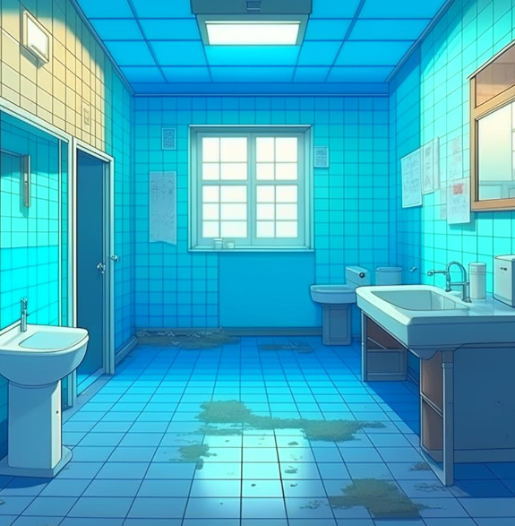

**Пример**

(вернуться к выбору 2)

Если развернуться и пойти обратно:

(вернуться к выбору 2)

Если пойти налево:

Я повернул налево, бродя между бесчисленного количества палат, я уперся в дверь с надписью «ВЫХОД»  
Вдруг кто-то схватил меня за руку и силой заставил развернуться. Это была Алла.

Алла: - Поймала, хе-хе. От меня так просто не убежишь.

**Конец первой сцены**